Scenariusz lekcji języka polskiego w klasach 7–8
dotyczącej lektury Pozłacana rybka
Autorka scenariusza: Agnieszka Suchowierska czas: 45 minut
Przykładowy temat: W słońcu i w cieniu – rozmawiamy o książce Barbary Kosmowskiej Pozłacana rybka.
Cele

Klasy 7–8
– wykorzystuje w interpretacji utworów literackich odwołania do wartości uniwersalnych związane z postawami społecznymi, etycznymi i dokonuje ich hierarchizacji [I, 1, 9)],
– określa w poznawanych tekstach problematykę egzystencjalną i poddaje ją refleksji [I, 1, 7)],
– wykorzystuje w interpretacji utworów literackich potrzebne konteksty, np. historycznoliteracki, kulturowy, filozoficzny [I, 1, 11)],
– rozwija swoje zainteresowania [IV, 2)].
Klasy 4–6
– omawia elementy świata przedstawionego [I, 1, 1)],
– omawia funkcje elementów konstrukcyjnych utworu, w tym tytułu
[I, 1, 5)],
– opowiada o wydarzeniach fabuły oraz ustala kolejność zdarzeń i rozumie ich
wzajemną zależność [I, 1, 7)],
– określa tematykę oraz problematykę utworu [I, 1 12),
– nazywa wrażenia, jakie wzbudza w nim czytany tekst [I, 1, 14)].

Formy
– praca zbiorowa i indywidualna
Metody
– heureza, oglądowa, problemowa

Materiały
– papierowy lekturomierz (należy nakleić go na tekturkę i zrobić tak jak zegar – tzn. dołączyć na środku, we wskazanym miejscu wskaźnik).
– karta pracy,
– cytaty z powieści, w których pojawia się rybka.
Przebieg lekcji
Lekcję można przedłużyć na 2 godziny, poświęcając na poszczególne jej części więcej czasu.
- Czynności organizacyjne (5 minut).
- Na początku lekcji nauczycielka informuje uczniów, że powieść pt. Pozłacana rybka jest ceniona przez krytyków literackich i otrzymała wiele nagród: zajęła I miejsce
w kategorii książek dla młodzieży w Konkursie Literackim im. Astrid Lindgren, zorganizowanym przez Fundację ABCXXI – Cała Polska czyta dzieciom, a zdobyła nagrodę literacką Książka Roku 2007 przyznaną przez Stowarzyszenie Przyjaciół Książki dla Młodych – Polska Sekcja IBBY oraz na listę Złota Dwudziestka Fundacji ABCXXI – Cała Polska czyta dzieciom. (5 minut)
Inne książki Barbary Kosmowskiej dla młodzieży, np.:
Obronić królową
Sezon na zielone kasztany
Panna Foch
Buba. Sezon ogórkowy
Samotni.pl
Buba
Gwiazda z pierwszego piętra
- Praca z lekturomierzem. Wrażenia uczniów na temat lektury.
Nauczycielka prosi uczniów o wymienianie tego, co w książce było dobre
i ewentualnie złe. Nie uwzględnia ocen typu „fajna książka”, „beznadziejna książka”. Po każdym prawidłowo umotywowanym spostrzeżeniu nauczycielka przesuwa wskaźnik lekturomierza w kierunku „Podobało się nam” lub „Nie podobało się nam”. W ocenianiu może brać udział także nauczycielka.
Następnie uczniowie piszą w karcie pracy samodzielne notatki z własną opinią
na temat lektury. (5 minut)

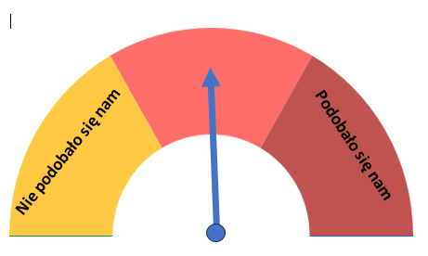
- Refleksja nad tytułem książki.
- Przypomnienie baśni o rybaku i złotej rybce (tekst jest uczniom znany, gdyby zapomnieli, można go znaleźć np. tu: https://wolnelektury.pl/katalog/lektura/puszkin-bajka-o-rybaku-i-rybce/ ).
Jak myślicie, dlaczego powieść Barbary Kosmowskiej ma tytuł Pozłacana rybka? Dlaczego nie złota?
W jaki sposób książka nawiązuje do baśni?
W jakich okolicznościach złota/ pozłacana rybka pojawia się w książce? W razie trudności nauczycielka może rozdać uczniom cytaty z książki. (5 minut)
- Który z podanych tytułów, według was, pasowałby do tej powieści i dlaczego?
W słońcu i w cieniu
To, co najważniejsze
Alicja staje się dorosła
Żegnaj, dzieciństwo!
Życie jest skomplikowane
Inne niż się nam wydaje
Patchworkowa rodzina
Wszystko w końcu się ułoży
Tytuł, który wybierze klasa, zostaje zapisany jako temat lekcji, np.
Temat: W słońcu i w cieniu – rozmawiamy o książce Barbary Kosmowskiej Pozłacana rybka. (5 minut)

- Jaki tytuł nadalibyście książce, gdyby nie miała ona tytułu? Swobodne wypowiedzi uczniów. (5 minut)
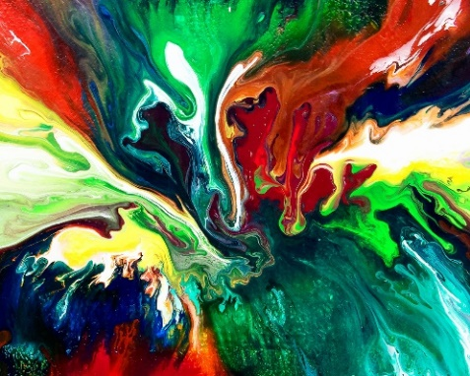
- Nauczycielka pokazuje poniższy obraz
na tablicy interaktywnej.
Przypatrzcie się obrazowi i powiedzcie,
jakie wydarzenia z książki przyporządkowalibyście do poszczególnych kolorów obrazu i dlaczego? (5 minut)

Źródło: https://hdqwalls.com/wallpaper/2048x2048/abstract-paint-swirln

- Zapiszcie wybrane przez was wydarzenia z książki i przyporządkujcie im pasujące (według was) kolory (karta pracy) (5 minut)
Przed wykonaniem zadania warto przypomnieć uczniom regułę ortograficzną dotyczącą pisowni przymiotników złożonych typu jasnoniebieski.

Przymiotniki złożone z członów nierównorzędnych znaczeniowo, tzn. takie, w których główne znaczenie zawarte jest w członie drugim, natomiast człon pierwszy określa bliżej to znaczenie, pisze się łącznie, np.
bladoróżowy (= różowy o bladym odcieniu), ciemnozielony (= zielony o ciemnym odcieniu), jasnoniebieski (= niebieski o jasnym odcieniu), perłowoszary (= szary z odcieniem perłowym).
źródło: https://sjp.pwn.pl/

- Jakie ważne problemy porusza ta lektura?
- Określcie samodzielnie elementy świata przedstawionego w lekturze. (5 minut)

Szablon lekturomierza do naklejenia na tekturkę
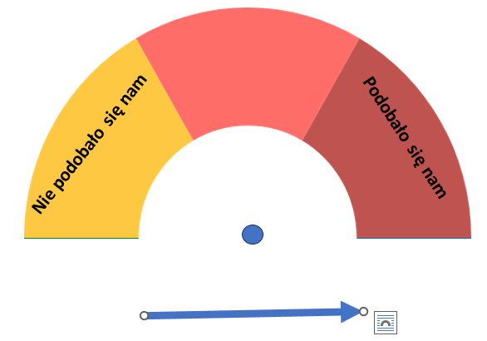

Obraz do pokazania na tablicy interaktywnej

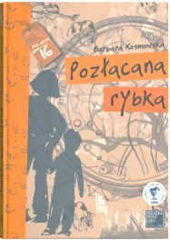
Karta pracy do powieści Barbary Kosmowskiej pt. Pozłacana rybka

Imię i nazwisko ……………………………………………………………….…… kl. ………

- Uważam, że lektura Pozłacana rybka …………………………………………………
………………………………………………………………………………………………………………………………………………………………………………………………………………………………………………………………………………………………………………………………………………………………………………………………………..
- Który z podanych tytułów, według ciebie, pasowałby do tej powieści i dlaczego?
W słońcu i w cieniu To, co najważniejsze Alicja staje się dorosła
Żegnaj, ukochane dzieciństwo! Życie jest skomplikowane Inne niż się nam wydaje Patchworkowa rodzina Wszystko w końcu się ułoży
………………………………………………………………………………………………………………………………………………………………………………………………………………………………………………………………………………………………………………………………………………………………………………………………………………………………………………………………………………………………………………………………………………………………………………………………………………

- Jaki tytuł nadałbyś / nadałabyś książce, gdyby nie miała ona tytułu? Dlaczego?
…………………………………………………………………………………………………………………………………………………………………………………………………………………………………………………………………………………………………………………………………………………………………………………………………………………………………………………………………………………………………………………………………………………………………………………………………………….

- Zapisz za pomocą równoważników zdań wybrane przez siebie wydarzenia
z książki i przyporządkuj im pasujące, twoim zdaniem, kolory.

Kolor | Wydarzenie

- Jakie ważne problemy porusza ta lektura?

…………………………………………………………………………………………………………………………………………………………………………………………………………………………………………………………………………………………………………………………………………………………………………………………………………………………………………………………………………………………………………………………………………………………………………………………………………….

6. Określ samodzielnie elementy świata przedstawionego w powieści Pozłacana rybka.
Czas wydarzeń | Elementy świata przedstawionego | Bohaterowie
Miejsce wydarzeń
Wydarzenia (dwa według ciebie najważniejsze)

1.

2.

Cytaty z powieści Pozłacana rybka, w których pojawia się rybka
1. – Gdybyś miał jedno życzenie do jakiejś złotej rybki, to pewnie takie, żeby znowu była mama.
– Tego najbardziej bym chciał. – Robert spoważniał i utkwił wzrok w deskach pomostu. – Jednak wolałbym, żeby moje życzenie było realne. Tylko takie może się spełnić.
– Więc jakie by było?
– Żeby ojciec przestał pić. Zbyt zwyczajne, co? – uśmiechnął się smętnie. – A twoje życzenie?
– Jeśli ma być realne, to nie może dotyczyć rodziców. Prędzej dziadków. Chciałabym u nich zamieszkać.

2. – A gdyby tu, w fontannie, była nasza złota rybka – Alicja przystanęła przy niewielkim basenie na rozległym skwerze – o co byś ją poprosił?
– O nic. – Robert potrząsnął zajętymi dłońmi. – Mam ciebie i skrzypce. Niczego więcej nie pragnę. A ty? – Spojrzał na nią przenikliwie.
Alicja zamrugała. Ona poprosiłaby rybkę o to, aby chwila z Robertem trwała i trwała. Przez kolejne dni i miesiące. Podniosła na niego oczy z lekkim zawstydzeniem.
– Poprosiłabym ją przede wszystkim o podwójną porcję gorącej czekolady – powiedziała z przekonaniem.
– Zdaje się, że mam coś ze złotej rybki. – Robert musnął palcami nastroszoną grzywkę Alicji i niewiele myśląc, pociągnął lekko swoją dziewczynę w stronę pobliskiej kawiarenki.

3. Złotą rybkę, a właściwie to zwyczajnego pomarańczowego welona, Alicja kupiła w sklepiku zoologicznym przy skwerze. Wypatrzyła go w dniu, gdy Fryderyk niecnie załatwił ich wspólną palmę. Dzisiaj Alicja stała przy ogromnych akwariach z nosem przylepionym do szyby.
Musi się kimś opiekować – myślała, przyglądając się radosnej rybce, tańczącej w akwariowych wodorostach. – Tylko jak zamontować w szpitalu akwarium?

4. Wracała do domu podekscytowana swoim pomysłem. Chodziło w nim przecież tylko o to, żeby rybka była złota albo choć trochę błyszcząca i żeby Frycek miał możliwość powiedzenia jej swojego życzenia. A nawet trzech.

5. – Teraz uważaj, łobuzie. Rybka jest złota i na pewno potrafi spełnić twoje życzenia.
– Pomarańcowa jest – stwierdził kategorycznie Fryderyk, wodząc palcem po szkle słoja.
– Bardziej złotej nie było – wyjaśniła Alicja – ale ta w zupełności wystarczy.
– Ja bym chciał juz do domu. – Frycek patrzył w głąb słoja, a jego oczy zdawały się przenikać szkło i tonąć w czystej wodzie.
– Musisz to z nią załatwić. Na pewno się uda.
– Najpierw bym chciał co innego. – Malec oderwał wzrok od rybki.
– Pewnie wyzdrowieć! – ucieszyła się Alicja.
– To tez potem. Ja bym najpierw chciał, zeby jednak Zosia była moją zoną.

6. – Dosyć się tu nabyczyłeś! Pożegnaj się ze swoją Nikolką, bo następna randka nie wiadomo kiedy…
Fryderyk był za słaby, aby w pełni zademonstrować swe szczęście. Z trudem objął z całych sił słój z rybką.
– Dziękuję ci, carodziejko! – wyszeptał. – Ona jest naprawdę złota! – Podniósł na Alicję zachwycone oczy.

7. – Słyszałam, że teraz medycyna jest skuteczniejsza nawet od złotej rybki – podchwyciła Sara. Jej oczy znowu nabrały dzikiego blasku, który nadawał słowom Sary magiczne znaczenie. – A twoja mama to prawdziwa Astrid Lindgren – ciągnęła. – Ona też by się tak zachowała – pokiwała głową z przekonaniem.

8. – Ej, Jaszczurko! Coś ty dzisiaj taki smętny jak listopad?! Wyglądasz jak Fryc-Nic!
– No, bo mi nie wysło – mruknął Fryderyk i zakrył buzię kołdrą.
– Co ci nie wyszło?
– Miałem zycenie do złotej rybki. Zeby dojść do półecki. Tej małej. No i poprosiłem ją, zebym dosedł. No i posłem…
– Poszedłem.
– Posedłem, ale nie posedłem, tylko spadłem.

9. – Ja wiem, dlacego spadłem.
– Dlaczego, kochanie? – Alicja z trudem hamowała kolejną falę wzruszenia, które dopadało ją tak często przy Fryckowym łóżku. Nie znosiła tego dławiącego uczucia bezradności i brakujących słów, które nie zdążały jej z pomocą w takich chwilach.
– Bo ona wcale nie jest złota, ta rybka. – Fryderyk miał w oczach łzy. – Tylko pozłacana jest. Moze w sklepie ją tak pomalowali na niby, zebyś myślała, ze jest złota. No i ona nie umie nic, tylko pływać…
– Kupimy nową rybkę, chcesz? Będziesz miał złotą i pozłacaną…
– Nie. – Fryderyk przymknął oczy. – Już nie chcę. Bo jak na psykład bym zasnął i juz bym nie chciał wstać, to one będą głodne.
– Nie możesz teraz martwić się rybkami. Musisz szybko zdrowieć, bo czekają na ciebie najlepsi lekarze.

